Регент Анастасія КБ-221

**Звіт про виконання практичних завдань до лекцій з курсу Технології програмування на мові Python**

Звіт до Теми №6

Хід виконання завдання в VS Code:

Запустила VS Code;

Перейшла у робочій каталог;

Створила новий каталог topic06 та додала необхідну кількість файлів (6);

Перейшла в git термінал та перейшла в каталог;

Виконала команди: git status, git add . && git status, git commit -m "add tasks for topic06", git log, git push;

Перевірила, щоб зміни збереглись на сайт.

Посилання на github:

<https://github.com/Anasteishha/TP-KB-221-Rehent-Anastasiia1>

Хід виконання завдання самостійної роботи:

Попередні умови: Реалізована програма калькулятор в файлі calc.py, до якого підключають файл functions.py та operations.py. Інструкції до оформлення вмісту файлів розміщенні в завданні 3 до теми 5.

1. Розробити механізм логування всіх дій, що виконує програма. Забезпечити зберігання інформації про введені данні, виконану операцію та результат виконання операції над даними.
2. Маючи не відсортований список, елементами якого є словники з двома параметрами (ім’я та оцінка) виконати сортування списку, використовуючи стандартну функцію sorted(). Другим параметром для функції sorted() має бути lambda функція, що повертає ім’я або оцінку із елемента словника.

Знімки екрану виконаних робіт:

Реалізована програма калькулятор в файлі calc.py, до якого підключають файл functions.py та operations.py. Інструкції до оформлення вмісту файлів розміщенні в завданні 3 до теми 5.

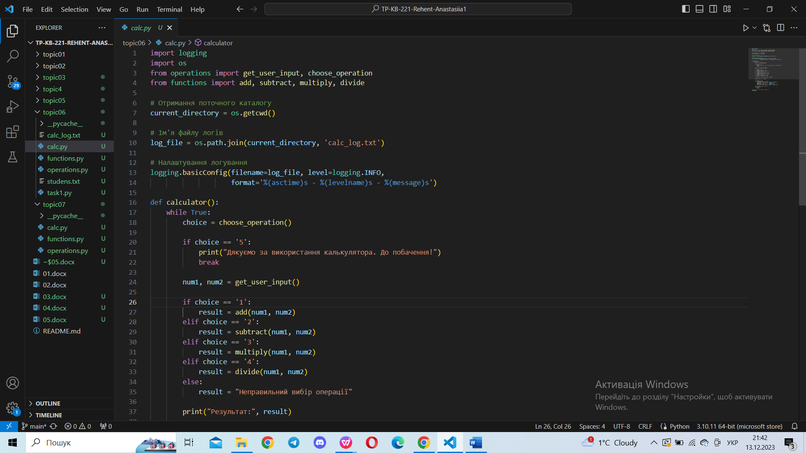

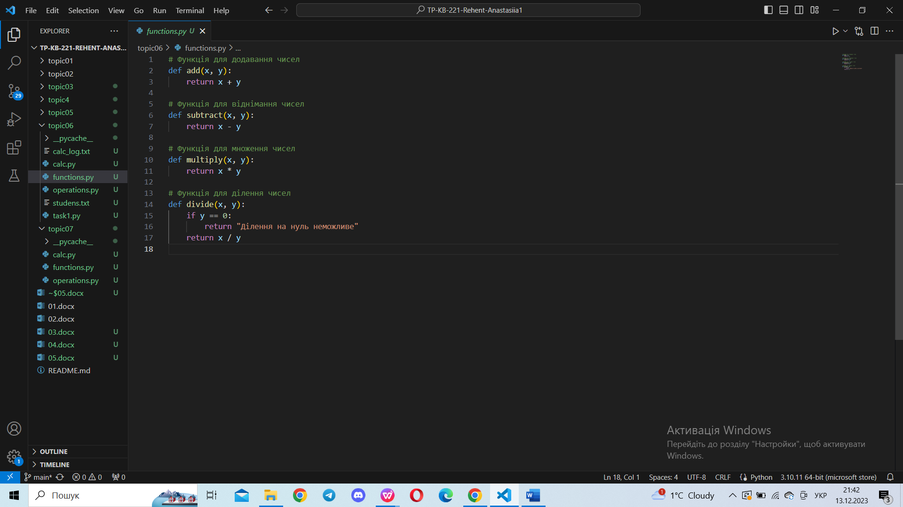

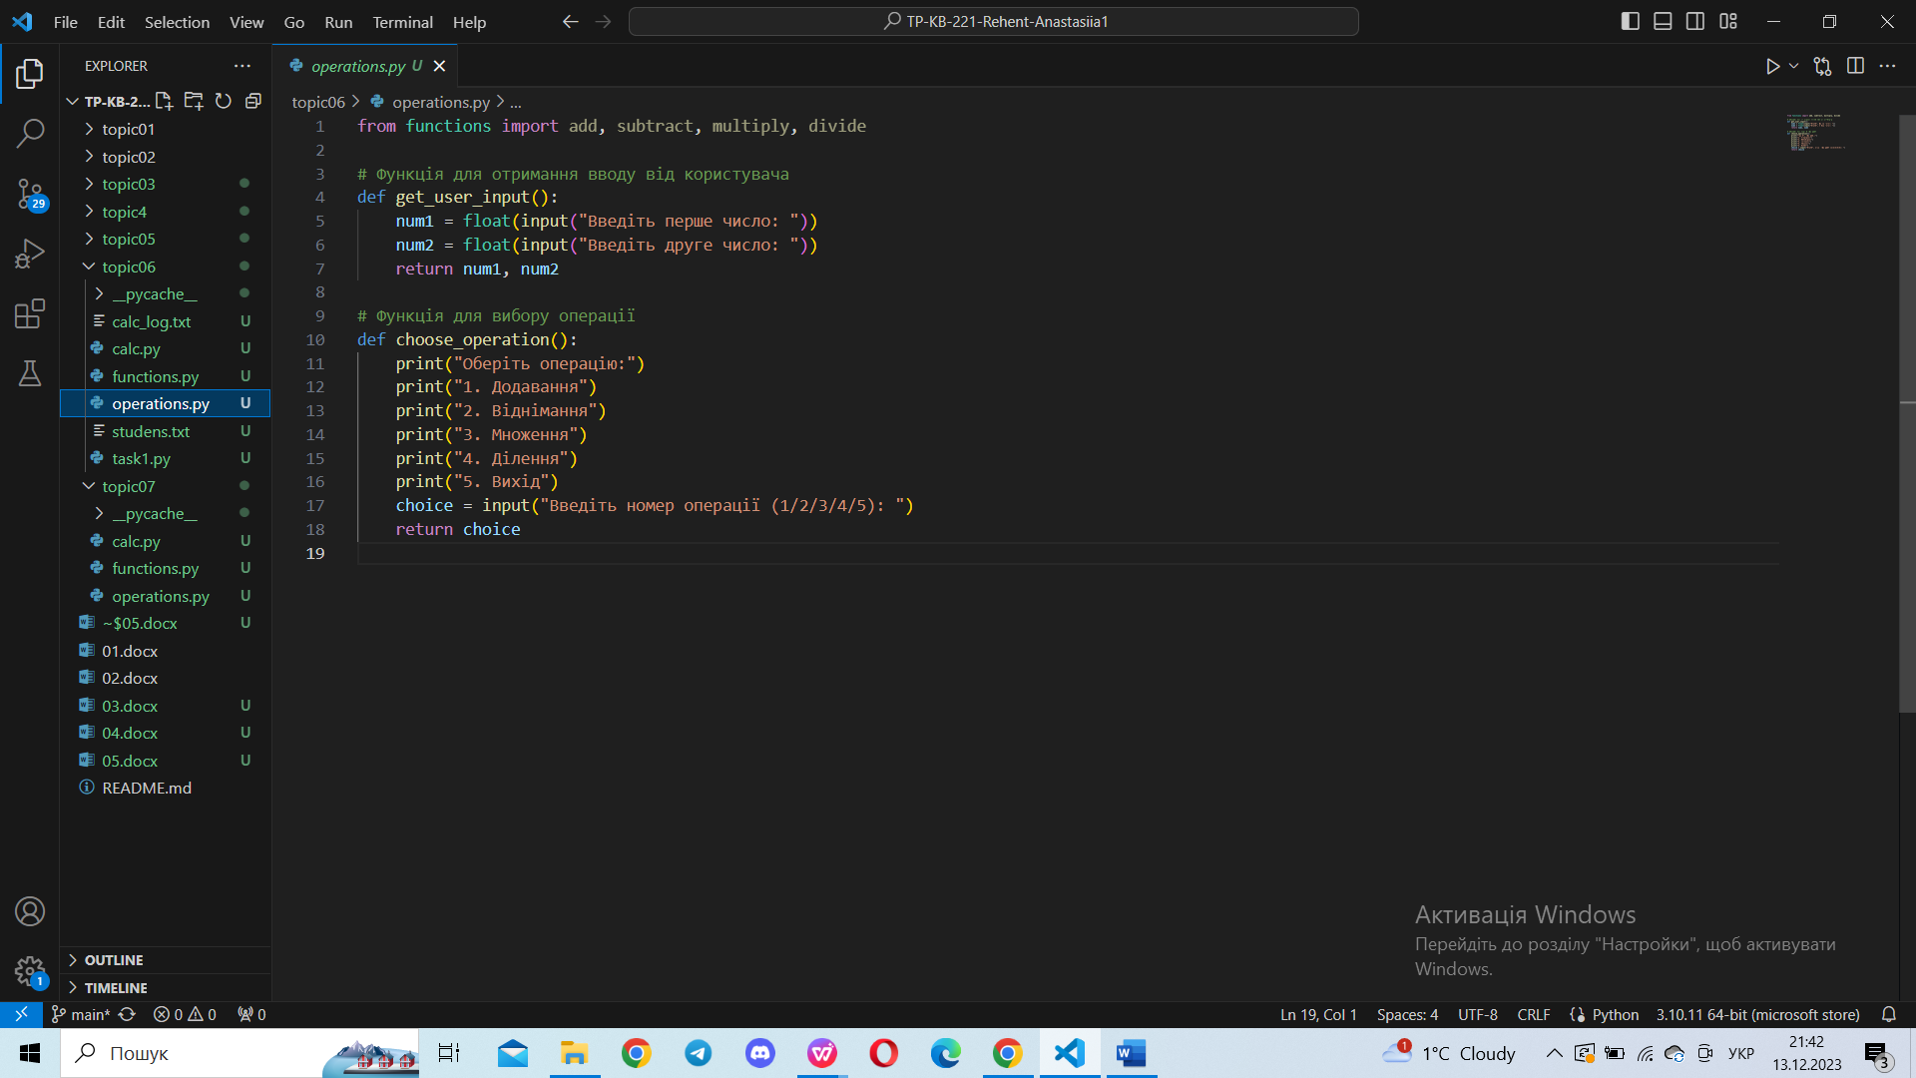

Розробити механізм логування всіх дій, що виконує програма. Забезпечити зберігання інформації про введені данні, виконану операцію та результат виконання операції над даними.

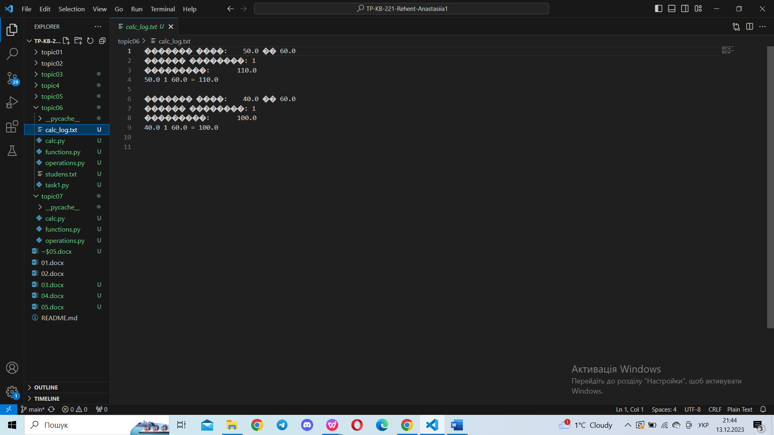

Маючи не відсортований список, елементами якого є словники з двома параметрами (ім’я та оцінка) виконати сортування списку, використовуючи стандартну функцію sorted(). Другим параметром для функції sorted() має бути lambda функція, що повертає ім’я або оцінку із елемента словника.